充电测试板接线说明
- 接口布局
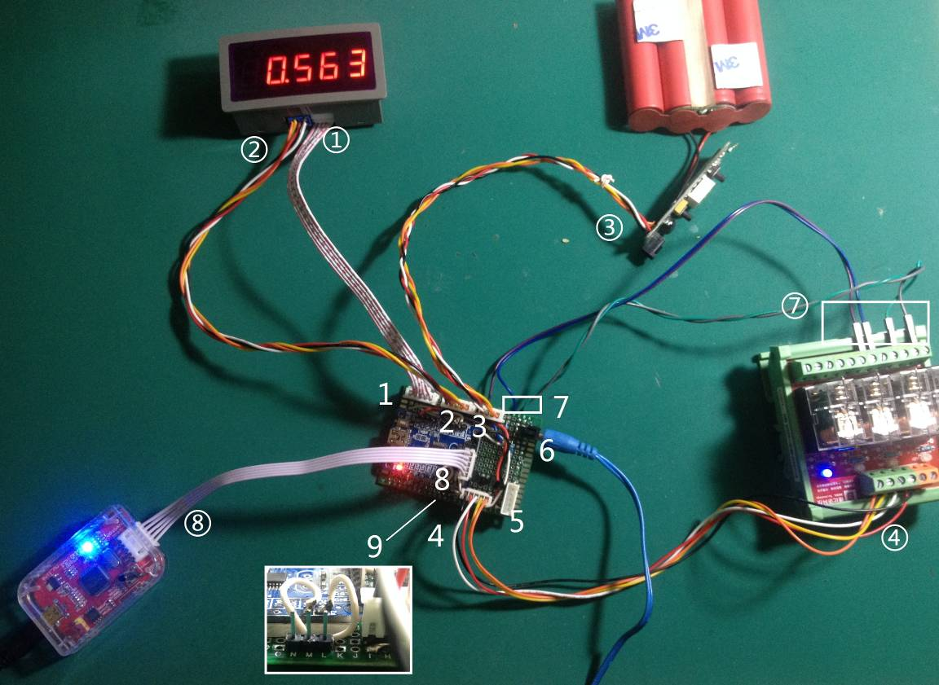

接口号 | 功能 | 说明
1 | 电流值数据传输
2 | 充电电流和短路电流通过
3 | 电池连接 | 如果电线板上线脱了，连接时注意正负极性
4 | 继电器执行信号的输出与输入 | 输出：OK-() NG-()  输入：充电断开、电池短路
5 | 控制板的5V供电 | 一定要注意电源正负方向
6 | 充电器插入端
7 | 一组执行电池短路  一组执行充电断开 | 电池短路测试时，会自动充电断开，不然测试的是充电器的短路。
8 | 单片机程序烧录 | 程序变更，可以马上远程重新烧录
9 | NG复位和系统复位 | NG复位只把NG报警继电器关掉；  系统复位是除了会把NG报警继电器关掉以外，如果充电端不拔掉的话，会自动再测试一次。

- 一些端口的特殊说明
2.1控制板的5V供电 （5号接口）
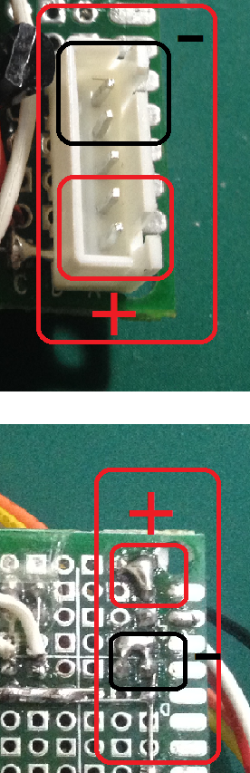
随板附带了一条5Pin插入线，已把中间一条空线与正极的两条线短路了，使用前请验证，确保极性正确及不会使5V电源短路。

2.2 继电器的断开与短路 （7号接口）
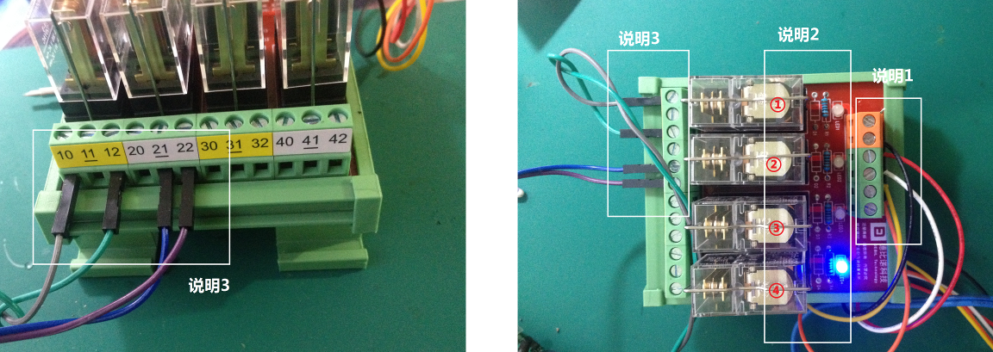
说明1 ：橙色的是COM口，用黑线接的单片机板的5V+端。其它接的是各继电器的控制信号。请按图中线的颜色接上单片机端口4（已用防呆插座）。
说明2 ：1号继电器，执行充电器的接合与断开；
2号继电器，执行电池的短路
3号继电器，NG信号输出
4 号继电器，OK信号输出
说明3 : 继电器输出端有编号，每组中尾数是2的是公共端；尾数是1的是常开端；尾数是0的是常闭端。如果脱掉，请按图中颜色接。

  - NG复位和系统复位 （9号端口）
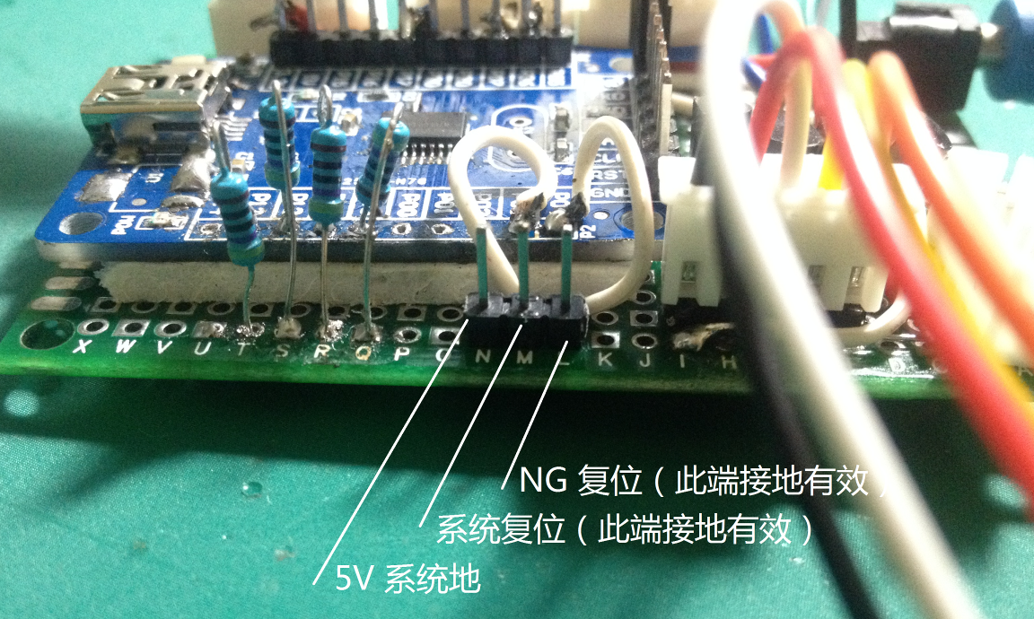
在24V的控制系统中，可用被控的继电器之开关触点使此各复位端与“5V系统地”进行短路。

